
OFPPT
Office de la Formation Professionnelle
et de la Promotion du Travail
ISTA IFRANE
Examen de Fin de Module
Année 2015-2016

Filière : | TDI | Durée : | 3h00
Niveau : | TS | Barème : | /20
Module : | Programmation Evénementielle (V3)

ENONCE

On se propose de créer une application Windows pour la gestion des stagiaires.
- Créer le formulaire principal MDI suivant permettant l’accès aux différentes fonctionnalités de l’application: 1pts

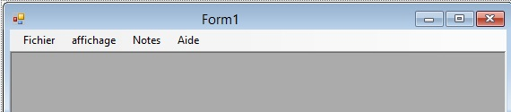

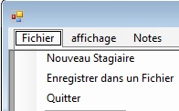 | 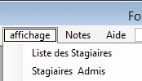 | 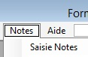

- Un stagiaire est défini par son numéro d’inscription, son nom, son prénom, sa filière, ses notes dans trois (3) modules, et sa moyenne générale.
  - Créer la classe étudiant. 1pts
  - Ajouter une méthode qui permet de calculer la moyenne générale du stagiaire. 2pts

- ajouter une classe statique ListeEtudiants pour le stockage de l’ensemble des étudiants dont les champs sont: 2pts
- LstEtudiant de type List<etudiant>
- nbreEtud de type entier représentant le nombre total d’étudiants.
- Ajouter les propriétés nécessaires. 2pts
- Ajouter une méthode ajouterEtudiant qui permet d’ajouter un stagiaire à la collection des stagiaires LstEtudiant. 1pts
- Ajouter une fonction verifStg permettant de vérifier si un stagiaire existe dans la collection des stagiaires (la vérification selon le numéro d’inscription). 2pts
- créer le formulaire FormAjoutStagiaire suivant : 1pts
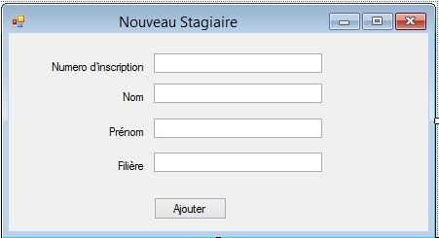

- Implémenter le code du bouton Ajouter avec vérification d’existence (la vérification se fait sur le numéro d’inscription). 2pts
- La saisie des notes se fait par l’intermédiaire du menu Notes/ saisie notes dont le clic affiche la feuille suivante : 1pts
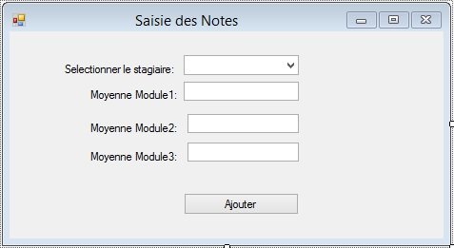

- Le clic sur le menu Fichier/Enregistrer dans Fichier, transfert le contenu de la collection listeStg dans un fichier texte. Implémenter le code de ce menu. 1pt
- Un clic sur Affichage/ Liste des stagiaires affiche dans un listview le contenu de la table TabStg. Ajouter le code nécessaire pour ce bouton. 2pts

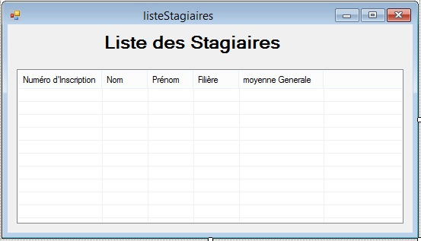

- le clic sur Affichage /Stagiaires Admis. Affiche dans un listview les éléments de la table dont la moyenne générale est supérieure ou égale à 10. Ajouter le code nécessaire. 2pts
